- Критику в адрес других людей высказывать с позитивных позиций, с желанием помочь.
- Давать понять, что в основном он (ребенок) поддерживает то же, что пользуется уважением других членов коллектива: ценности, принципы, идеалы.
- Стараться не быть воспринятым в качестве агрессора, позволять другим сохранять собственное достоинство, выслушивать их внимательно.
- Заработать собственный «кредит» для большей личной свободы в течение какого-то периода времени, не бояться изначально воспринять господствующие требования, когда они не вступают в серьезный
конфликт с его основными принципами.
6. Концентрироваться на задании, которое необходимо выполнить, а не на «личностях», не на достижении статуса.
7. Принимать во внимание фактор времени, так чтобы у ребенка была возможность отсрочить ответ, а также избрать способ действий.

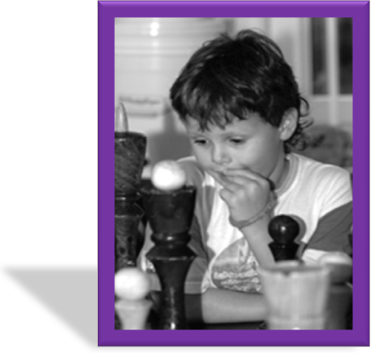
Принимайте ребенка таким, какой он есть, а не рассматривайте в качестве носителя таланта!

Муниципальное общеобразовательное
учреждение гимназия № 1
Психологическая служба

РОДИТЕЛЯМ ТАЛАНТЛИВЫХ ДЕТЕЙ

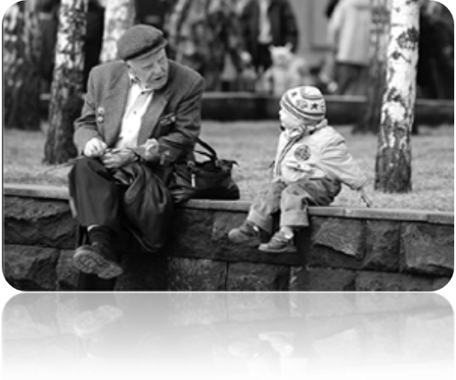

2010 г.
У одаренных детей не такая уж и простая жизнь, как может показаться на первый взгляд. Они сами зачастую становятся жертвами своего развитого интеллекта и особой восприимчивости. Как живут дети, интересы которых не распространяются на игру в куклы или в машинки, а касаются физики, химии, игры в шахматы, изучения иностранных языков?
Принято считать, что гениальный человек рождается раз в сто лет, а вот одаренных детей больше, в среднем 15-20% от всего населения. При этом только около 5% таких детей вырастают полноценными личностями, а остальные находятся под угрозой социальной изоляции, становятся порой изгоями в среде своих сверстников, не могу легко адаптироваться ко взрослой жизни.

Уважаемые родители, для того, чтобы талантливый ребенок не растерял свои уникальные способности, стал полноценной личностью и самодостаточным человеком, стремитесь развивать в своих детях:
- уверенность, базирующуюся на сознании самоценности;
- понимание достоинств и недостатков в себе самом и в окружающих;
- интеллектуальную любознательность и готовность к исследовательскому риску;
- уважение к доброте, честности, дружелюбию, сопереживанию, терпению и душевному мужеству;
- привычку опираться на собственные силы и готовность нести ответственность за свои поступки;
- умение помогать находить общий язык и радость в общении с людьми всех возрастов, рас и социоэкономических и образовательных уровней.
Вы создадите прекрасные условия для развития этих качеств, если своим поведением продемонстрируете, что:
- цените то, что хотите привить ребенку в моральном, социальном или интеллектуальном плане;
- точно рассчитываете момент и степень реакции на потребности ребенка. Если ребенок задает вопрос, связанный с сексом, давайте ответ, предлагая лишь чуть больше информации, чем определено вопросом. Закрывайте тему, когда ребенку становится скучно или непонятно. Не поддавайтесь искушению рассказать о предмете все, что знаете сами, когда ребенку нужен ответ лишь на его вопрос;
- опирайтесь на собственные силы и позволяйте ребенку самому искать выход из сложившейся ситуации, решать каждую задачу, которая ему под силу, даже если сами можете сделать все быстрее и лучше;
- не оказывайте давления на ребенка в его школьных делах, но всегда будьте готовы прийти на помощь в случае необходимости или предоставить дополнительную информацию в сфере, к которой ребенок проявляет интерес.
Любящие родители, научите детей, рискующих оказаться в сложном положении в коллективе, следующему:
- Переводить свои идеи на язык, доступный и значащий для других, чтобы они восприняли его вклад, как служащий их собственным нуждам (или, во всяком случае, им не противоречащий).

